Documento de Requisitos do Sistema “Estilo Fino” Versão 1.1

Projeto aplicado da disciplina Programação Web

**Cronograma do Projeto**

|  |  |
| --- | --- |
| **Data** | **Descrição** |
| 06/11/2023 | Definição da equipe e tema do projeto |
| 14/11/2023 | Especificação de Requisitos |
|  |  |
|  |  |
|  |  |
|  |  |

**Equipe de desenvolvimento**

|  |  |
| --- | --- |
| **Nome** | **Função** |
| Bianca Farias | Analista de sistema |
| Heloise Nunes | Desenvolvedor Front-end |
| Heloise Nunes  Rayanne Freire | Desenvolvedor Back-end |
| Bianca Farias | Administrador de banco de dados |
| Rayanne Freire | Design |

# Introdução

Este documento especifica os requisitos do sistema *Estilo Fino.* fornecendo aos desenvolvedores e stakeholders as informações necessárias para o projeto e implementação, assim como para a realização dos testes e homologação do sistema.

### O Projeto consiste na criação de um sistema web voltado à parte de vendas de artigos de moda feminina. Onde será disponibilizado para compra os seguintes artigos: roupas femininas, acessórios e sapatos.

**Link do repositório**: https://github.com/BiancaFormiga/Projeto-PHP-Prof-Daniel

# Descrição geral do sistema

O sistema deve permitir ao professor acessar a parte administrativa, sendo permitido mudar todas as funcionalidades do sistema, incluindo criar catálogos, adicionar e remover produtos. O Sistema também deve dar a opção de criar e deletar contas de usuário, como também visualizar histórico de compras, favoritos e rastreio de compras.

# Requisitos funcionais

[UC001] Autenticar-se no Sistema

**Descrição:** Permite aos usuários logarem no sistema.

**Atores**: Administrador e Usuário

**Entradas e pré-condições**: Estar devidamente cadastrado no sistema.

**Saídas e pós-condição**: não possui.

* **Mensagens**

|  |  |
| --- | --- |
| **M1** | Login ou senha inválida. |
| **M2** | Valores inválidos para Login ou senha |

* **Especificação dos Atributos:**

**EA1 – Fazer autenticação de usuário**

|  |  |  |  |  |
| --- | --- | --- | --- | --- |
| **Dados** | | | | |
| **Atributo** | **Tipo** | **Tam.** | **Máscara** | **Obrig.** |
| **Email** | Texto | 16 |  | X |
| **Senha** | Password | 8 |  | X |

[UC002] Registra-se no Sistema

**Descrição:** Permite que o usuário se registre no sistema.

**Atores**: Usuário

**Entradas e pré-condições**: não possui.

**Saídas e pós-condição**: não ter nenhum cadastro no sistema.

* **Mensagens**

|  |  |
| --- | --- |
| **M1** | Campos obrigatórios não preenchidos |
| **M2** | Dados inválidos. |
| **M3** | Já existe um registro anteriormente cadastrado. |

* **Especificação dos Atributos:**

**EA1 – Registrar-se no sistema**

|  |  |  |  |  |
| --- | --- | --- | --- | --- |
| **Dados** | | | | |
| **Atributo** | **Tipo** | **Tam.** | **Máscara** | **Obrig.** |
| **Email** | Texto | 16 |  | X |
| **Senha** | Password | 8 |  | X |
| **Nome** | Texto |  |  | X |
| **Contato** | Texto |  |  | X |

[UC003] Gerenciamento da Conta de Usuário

**Descrição:** Permitir que o usuário atualize suas informações pessoais, como também veja seu histórico de pedidos.

**Atores**: Usuário

**Entradas e pré-condições**: O Usuário deve estar autenticado no sistema.

**Saídas e pós-condição**: não possui.

[UC004] Catálogo de Produtos

**Descrição:** Criação de catálogo exibindo uma variedade de produtos em alfaiataria. Os catálogos devem ser classificados por categorias: Blusas, Blazers, Calças, Acessórios, Sapatos.

**Atores**: Administrador

**Entradas e pré-condições**: O Administrador deve estar autenticado no sistema.

**Saídas e pós-condição**: não possui.

* **Mensagens**

|  |  |
| --- | --- |
| **M1** | Campos obrigatórios não preenchidos. |

* **Especificação dos Atributos:**

|  |  |  |  |  |
| --- | --- | --- | --- | --- |
| **Dados** | | | | |
| **Atributo** | **Tipo** | **Tam.** | **Máscara** | **Obrig.** |
| **Nome do Produto**  **Produto** | Texto  Imagem | 16 |  | X  X |
| **Tamanho** | Texto |  |  | X |
| **Preço**  **Cor** | Texto  Texto |  |  | X  X |

[UC005] Carrinho de Compras

**Descrição:** Adicionar e/ou remover produtos da lista de compras. Calcular total do pedido.

**Atores**: Usuário

**Entradas e pré-condições**: O Usuário deve estar autenticado no sistema.

**Saídas e pós-condição**: não possui.

* **Especificação dos Atributos:**

|  |  |  |  |  |
| --- | --- | --- | --- | --- |
| **Dados** | | | | |
| **Atributo** | **Tipo** | **Tam.** | **Máscara** | **Obrig.** |
| **Nome do Produto**  **Produto** | Texto  Imagem | 40 |  | X  X |
| **Tamanho** | Texto |  |  | X |
| **Cor** | Texto |  |  | X |
| **Preço** | Texto |  |  | X |

[UC006] Finalização da Compra

**Descrição:** Processo de pagamento dos produtos escolhidos. Escolha dentre as opções de pagamento: Dinheiro, Cartão e Pix

**Atores**: Usuários

**Entradas e pré-condições**: O usuário deve estar logado no sistema

**Saídas e pós-condição**: não possui

* **Especificação dos Atributos:**

|  |  |  |  |  |
| --- | --- | --- | --- | --- |
| **Dados** | | | | |
| **Atributo** | **Tipo** | **Tam.** | **Máscara** | **Obrig.** |
| **Opções de pagamento** | Texto |  |  | X |
| **Endereço de entrega** | Texto | 100 |  | X |
|  |  |  |  |  |

[UC007] Sistema de Comentários e Avaliações

**Descrição:** Permitir que os usuários que já realizaram alguma compra deixem seus comentários e avaliações nos produtos.

**Atores**: Usuário

**Entradas e pré-condições**: o usuário estar autenticado no sistema e deve ter feito alguma compra anteriormente.

**Saídas e pós-condição**: não possui.

[UC008] Sistema de Busca

**Descrição:** Uma barra de pesquisa deve estar disponível em todas as telas do sistema para procura de produtos por palavras-chave.

**Atores**: Usuário

**Entradas e pré-condições**: não possui.

**Saídas e pós-condição**: não possui.

* **Mensagens**

|  |  |
| --- | --- |
| **M1** | Produto não encontrado |

[UC009] Páginas Institucionais

**Descrição:** Páginas informativas como “Sobre nós”, “Políticas de privacidade” e “Perguntas frequentes”.

**Atores**: Administrador

**Entradas e pré-condições**: não possui

**Saídas e pós-condição**: não possui

# Requisitos não-funcionais

[NF001]Usabilidade

A interface com o usuário é de vital importância para o sucesso do sistema. Principalmente por ser um sistema que pode ser utilizado diariamente, o usuário deverá em pouco tempo aprender como utilizar o sistema.

O sistema terá uma interface amigável ao usuário primário sem se tornar cansativa aos usuários mais experientes, de forma Responsiva e leve.

|  |  |  |  |  |  |  |
| --- | --- | --- | --- | --- | --- | --- |
| **Prioridade**: | ◼ | Essencial | 🞎 | Importante | 🞎 | Desejável |

[NF002] Desempenho

O site deve ser capaz de lidar com um tráfego de até 1000 usuários simultâneos sem comprometer o tempo de carregamento das páginas, mantendo uma média de resposta de no máximo 2 segundos.

|  |  |  |  |  |  |  |
| --- | --- | --- | --- | --- | --- | --- |
| **Prioridade**: | ◼ | Essencial | 🞎 | Importante | 🞎 | Desejável |

[NF003] Segurança

Todas as transações financeiras devem ser protegidas usando criptografia SSL/TLS para garantir a segurança dos dados do cliente.

|  |  |  |  |  |  |  |
| --- | --- | --- | --- | --- | --- | --- |
| **Prioridade**: | ◼ | Essencial | 🞎 | Importante | 🞎 | Desejável |

[NF004] Manutenabilidade

As equipes de desenvolvimento devem ser capazes de realizar atualizações e correções no sistema sem impacto significativo nas operações. O tempo médio para resolver problemas críticos não deve exceder 24 horas.

|  |  |  |  |  |  |  |
| --- | --- | --- | --- | --- | --- | --- |
| **Prioridade**: | ◼ | Essencial | 🞎 | Importante | 🞎 | Desejável |

[NF002] Disponibilidade

O site deve ser capaz de lidar com um tráfego de até 1000 usuários simultâneos sem comprometer o tempo de carregamento das páginas, mantendo uma média de resposta de no máximo 2 segundos.

|  |  |  |  |  |  |  |
| --- | --- | --- | --- | --- | --- | --- |
| **Prioridade**: | ◼ | Essencial | 🞎 | Importante | 🞎 | Desejável |
|  |  |  |  |  |  |  |

# Diagramação e prototipação de Banco de dados

Definiçãomde tabela de Cadastro de Usuário

|  |  |  |  |  |
| --- | --- | --- | --- | --- |
| **Atributo** | **Tipo** | **Tam.** | **Máscara** | **Obrig.** |
| **ID** | Inteiro | 11 | PK | X |
| **Nome** | Texto | 255 |  | X |
| **Login** | Texto | 16 |  | X |
| **Senha** | Texto | 15 |  | X |

# Diagramação e prototipaçãos de Telas

Esboço de Página Inicial

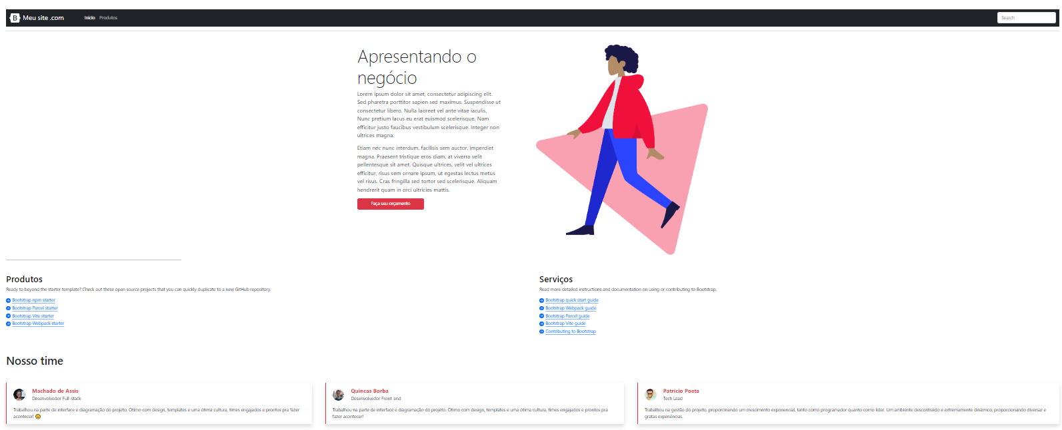

Figura 1 - Imagem ilustrativa

Página Inicial após primeira alteração

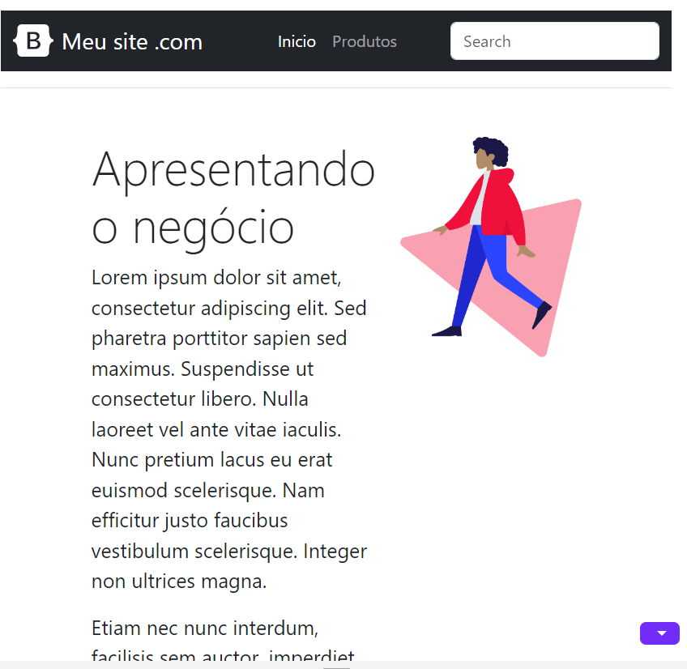

Figura 2 - Imagem ilustrativa

Página 3

Figura 3 - Imagem Ilustrativa

Página 4

...

Página 5